I Z V J E Š Ć E

O IZVRŠENJU PRORAČUNA FEDERACIJE BOSNE I HERCEGOVINE
U RAZDOBLJU OD 1. SIJEČNJA DO 31. PROSINCA 2016.

/TEKSTUALNI DIO/

Ožujak 2017. godine

Na temelju članka 90. Zakona o proračunima u Federaciji Bosne i Hercegovine („Službene novine Federacije BIH“, br. 102/13, 9/14, 13/14, 8/15, 91/15, 102/15 i 104/16), federalni ministar financija-finansija podnosi:

I Z V J E Š Ć E

o izvršenju Proračuna Federacije Bosne i Hercegovine
u razdoblju od 1. siječnja do 31. prosinca 2016.

- UVOD

Proračun Federacije Bosne i Hercegovine za 2016. godinu izvršavan je prema Zakonu o izvršavanju Proračuna Federacije Bosne i Hercegovine za 2016. godinu, („Službene novine F BiH“, broj: 102/15 od 30. prosinca 2015.) i prema Zakonu o izmjenama i dopunama Zakona o izvršavanju Proračuna Federacije Bosne i Hercegovine za 2016. godinu („Službene novine F BiH“, broj: 96/16 od 7. prosinca 2016.).

Sukladno navedenim zakonima, proračunski korisnici su financijsko poslovanje obavljali preko Jedinstvenog računa Riznice, u okviru odobrenih operativnih mjesečnih planova.

Izvješće je urađeno na bazi podataka iz Glavne knjige Riznice i u 2016. godini ostvaren je pozitivan financijski rezultat (suficit), odnosno ukupni prihodi, primici i financiranja veći su od ukupnih rashoda i izdataka za 84,9 milijuna KM.

PRIHODI, PRIMICI I FINANCIRANJE

Izmjenama i dopunama Proračuna Federacije BiH za 2016. godinu, po osnovi prihoda, primitaka i financiranja, planirana su sredstva u iznosu od 2.517,2 milijuna KM. Od ukupno planiranih sredstava ostvareno je 2.373,7 milijuna KM, što je 94% planiranih sredstava.

Od ukupno ostvarenih prihoda, primitaka i financiranja, prihodi od poreza (porez na dobit, prihodi od neizravnih poreza) ostvareni su u iznosu od 1.434,9 milijuna KM, što je 60,4% ukupno ostvarenih prihoda, zatim neporezni prihodi (naknade, pristojbe, novčane kazne...) ostvareni u iznosu od 375,7 milijuna KM, što je 15,9% ukupno ostvarenih prihoda, dok su prihodi po osnovi financiranja proračuna ostvareni u iznosu od 563,1 milijuna KM, s udjelom od 23,7% u ukupnom ostvarenju.

U odnosu na 2015. godinu, ostvareni prihodi, primici i financiranje bilježe porast od 4 % ili u apsolutnom iznosu veći su za 92,1 milijuna KM. Značajan porast u odnosu na prethodnu godinu zabilježen je kod sljedećih kategorija:
- Prihodi od poreza na dobit ostvareni su u iznosu od 63,9 milijuna KM, što je u odnosu na prethodnu godinu više za čak 41%, odnosno za 18,7 milijuna KM;
- Prihodi od neizravnih poreza ostvareni su u iznosu od 1.366,7 milijuna KM, što je za 9% odnosno za 108,9 milijuna KM više u odnosu na prethodnu godinu;
- U okviru poreznih prihoda, iako nije bio planiran Proračunom, naplaćen je porez na visoku tarifu (zaostala obveza) od strane Hepoka D.D. Mostar u iznosu od 3,9 mil. KM;
- Prihodi po osnovi povrata anuiteta (sredstva krajnjih korisnika za otplatu kredita) ostvareni su u iznosu od 192,4 milijuna KM, što je za 30%, odnosno za 44,3 milijuna KM više u odnosu na prethodnu godinu;
- Naknade i pristojbe i prihodi od pružanja javnih usluga ostvareni su u iznosu od 82,2 milijuna KM i veći su za 13% ili za 9,6 milijuna KM u odnosu na prethodnu godinu.

U odnosu na Izmjene i dopune Proračuna za 2016. godinu, zabilježen je podbačaj prihoda od 6% (143,4 milijuna KM) na koji je najvećim dijelom utjecao plan prihoda od privatizacije u iznosu od 65 milijuna KM koji nije ostvaren.
Pored spomenutog, prihodi od neizravnih poreza za financiranje vanjskog duga manji su za 31,5 mil. KM, prihodi po osnovi povrata anuiteta (sredstva krajnjih korisnika za otplatu kredita) manji su za 7,8 mil. KM, prihodi od dividendi i udjela u profitu u javnim poduzećima manji su za 12,1 mil. KM, primici od financiranja bilježe podbačaj od 5%, odnosno manji su za 29,6 mil. KM od planiranih, te naknade, pristojbe i prihodi od pružanja javnih usluga bilježe podbačaj od 14,3 mil. KM, odnosno 15%. U ovu kategoriju prihoda spadaju namjenski prihodi - Sredstva s namjenskih podračuna (sredstva za zaštitu i spašavanje, putničke avio pristojbe, sredstva od naknade za korištenje šuma, pristojba za uspostavu naftnih derivata, pristojba za izmirenje duga za isporuku prirodnog plina, naknade od privređivanja igara na sreću...) koja su sukladna Uputi o otvaranju posebnih namjenskih transakcijskih računa, načinu planiranja, prikupljanja, evidentiranja i raspolaganja sredstvima s posebnih namjenskih transakcijskih računa otvorenih kao podračuna u okviru Jedinstvenog računa Riznice, za iznos neutrošenih sredstava na podračunima, preknjižena na konta razgraničenja. Isti će u sljedećoj fiskalnoj godini biti osnova za realizaciju određenih rashoda.

U sljedećoj tablici koja je sačinjena na višoj sintetičkoj razini, dana je struktura ostvarenih prihoda, primitaka i financiranja s indeksima ostvarenja u odnosu na prethodnu godinu, te indeksima ostvarenja u odnosu na planirana sredstva prema Izmjenama i dopunama Proračuna za 2016. godinu.
(u 000 KM)
Naziv | Izmjene i dopune Proračuna  za 2016. | Ostvareno  I –XII  2016. | Ostvareno  I-XII  2015. | Indeks  3/2 | Indeks  3/4
1 | 2 | 3 | 4 | 5 | 6
I. Prihodi od poreza  (1+2+3) | 1.451.012 | 1.434.867 | 1.303.002 | 99 | 100
1. Prihodi od neizravnih  poreza (1.1+1.2) | 1.395.597 | 1.366.673 | 1.257.788 | 98 | 109
1.1 Prihodi od neizravnih poreza koji pripadaju Federaciji | 898.645 | 901.298 | 882.463 | 100 | 102
1.2 Prihodi za servis vanjskog duga | 496.952 | 465.374 | 375.325 | 94 | 124
2. Porez na dobit | 55.052 | 63.887 | 45.209 | 116 | 141
3. Ostali porezi | 362 | 4.307 | 4 | - | -
II. Neporezni prihodi | 473.467 | 375.741 | 326.034 | 79 | 115
III. Tekući transferi i donacije | 39 | 43 | 610 | 110 | 7
A Ukupno ( I+II+III) | 1.924.518 | 1.810.651 | 1.629.647 | 94 | 111
IV. Primici od prodaje stalnih sredstava (1+2) | 39 | 53 | 84 | 133 | 63
1. Primici od prodaje vozila | 39 | 53 | 84 | 133 | 63
2. Primici od sukcesije | 0
V. Dug. krediti i zajmovi (1+2+3+4) | 242.623 | 242.637 | 353.680 | 100 | 69
1. Kredit WB | 0 | 0 | 43.779 | - | -
2. MMF – Stand by aranžman | 102.521 | 102.521 | 0 | 100 | -
3. Primici od dugoročnih obveznica | 140.000 | 139.912 | 309.724 | 100 | 45
4. Izravne obveze F BiH | 102 | 204 | 177 | 201 | 115
VI. Primici od kratkoročnog zaduživanja | 350.000 | 320.411 | 298.259 | 92 | 107
1. Primici od trezorskih  zapisa | 350.000 | 320.411 | 298.259 | 92 | 107
B Financiranje (IV+V+VI) | 592.663 | 563.102 | 652.023 | 95 | 86
Ukupno ( A+B) | 2.517.181 | 2.373.753 | 2.281.670 | 94 | 104

Grafički prikaz ostvarenja ukupnih prihoda, primitaka i financiranja ostvarenih u 2016. godini u odnosu na Izmjene i dopune Proračuna za 2016. godinu, te u odnosu na prethodnu godinu:

1. Prihodi od poreza ostvareni su u iznosu od 1.434,9 milijuna KM, što je 99% u odnosu na Izmjene i dopune Proračuna za 2016. godinu. U odnosu na prethodnu godinu porezni prihodi bilježe porast od 10%, odnosno veći su za 131,9 milijuna KM.

Strukturu poreznih prihoda čine:

- Prihodi od neizravnih poreza, kao najznačajnija stavka, s udjelom od 57,6% u ukupno ostvarenim prihodima, primicima i financiranju, iznose 1.366,7 milijuna KM, a odnose se na:
- prihode koji pripadaju Federalnom proračunu u iznosu od 901,3 milijuna KM što je za 2% više u odnosu na ostvarenje u prethodnoj godini i
- prihode na ime financiranja vanjskog duga Federacije BIH u iznosu od 465,4 milijuna KM, što je za 24% više u odnosu na ostvarenje u prethodnoj godini.

- Prihodi od poreza na dobit ostvareni su u iznosu od 63,9 milijuna KM, što je 116% u odnosu na planirana sredstva prema Izmjenama i dopunama Proračuna za 2016. godinu. U odnosu na ostvareni porez na dobit u 2015. godini, porez na dobit u 2016. godini veći je za 41%, odnosno za 18,7 milijuna KM.

Promatrano analitički, najveći udjel u navedenim prihodima imaju prihodi po osnovi poreza na dobit banaka u iznosu od 26,6 milijuna KM, zatim prihodi po osnovi poreza po odbitku, po osnovi kojeg je u Federalni proračun uplaćeno 16,3 milijuna KM, te prihodi od poreza na dobit od pravnih osoba iz oblasti pošte i telekomunikacija koji su ostvareni iznosom od 11,2 milijuna KM. Pored navedenog, značajna sredstva od poreza na dobit uplaćena su i po osnovi poreza na dobit pravnih osoba iz oblasti igara na sreću u iznosu od 4,4 milijuna KM, te po osnovi poreza na dobit društava za osiguranje imovine i osoba u iznosu od 3,2 milijuna KM.

- Prihodi po osnovi zaostalih obveza, iako neplanirani Izmjenama i dopunama Proračuna za 2016. godinu, ostvareni su u iznosu od 3,9 milijuna KM i odnose se na naplaćeni porez na visoku tarifu (zaostala obveza) od strane Hepoka D.D. Mostar.

2. Neporezni prihodi (prihodi od poduzetničkih aktivnosti i imovine, naknade, pristojbe, novčane kazne i ostali neporezni prihodi) ostvareni u iznosu od 375,7 milijuna KM i veći su za 15% u odnosu na prethodnu godinu, dok u odnosu na plan bilježe podbačaj od 21%.
Ostvarenje neporeznih prihoda po glavnim kategorijama je:
- prihodi od poduzetničkih aktivnosti i imovine 278,6 milijuna KM;
- naknade, pristojbe i prihodi od pružanja javnih usluga 82,1 milijuna KM i
- novčane kazne iznose 14,9 milijuna KM.

Značajan udjel (51,2%) u okviru neporeznih prihoda imaju prihodi od povrata anuiteta (sredstva krajnjih korisnika za otplatu kredita) po čijoj osnovi je uplaćeno 192,4 milijuna KM.

Sljedeća značajna stavka u okviru neporeznih prihoda jesu prihodi od dividende koji iznose 78,2 milijuna KM, a odnose se na uplate od BH Telecoma u iznosu od 70,7 milijuna KM, Elektroprenosa BiH A.D. Banja Luka u iznosu od 3,6 milijuna KM, Fabrike duhana Sarajevo u iznosu od 1,7 milijuna KM, JP Hrvatske telekomunikacije D.D. Mostar u iznosu od 1,6 milijuna KM, te Igmana DD Konjic u iznosu od 0,6 milijuna KM. U 2016. godini, prihodi od dividende bilježe podbačaj kako u odnosu na plan (za 13%), tako i u odnosu na prethodnu godinu (za 11%).

3. Po osnovi financiranja Proračuna Federacije BiH, na Jedinstveni račun Riznice doznačena su sredstva u iznosu od 563,1 milijuna KM, a odnose se na:

- zaduženje od MMF-a u iznosu od 102,5 milijuna KM,
- trezorske zapise emitirane na temelju Odluka Vlade o zaduženju Federacije Bosne i Hercegovine putem emisije trezorskih zapisa V. broj: 289/2016 od 12. 2. 2016., V. br. 645/2016 i 646/2016 od 18. 3. 2016., V. broj: 1289/2016 od 16. 6. 2016., V. br. 1740/2016 i 1741/2016 od 16. 9. 2016. godine, V. broj: 2108/2016 od 8. 12. 2016. u iznosu od 320,4 milijuna KM,
- primitak od prodaje vozila u iznosu od 53,2 tisuće KM,
- primitak od izravnog zaduženja Federacije BiH u iznosu od 204 tisuće KM, te
- dugoročne obveznice emitirane na temelju Odluke Vlade o zaduženju Federacije Bosne i Hercegovine putem emisije obveznica V. broj: 644/2016 od 18. 3. 2016., V br. 2109/2016 i 2110/2016 od 8. 12. 2016. u iznosu od 139,9 milijuna KM.

Detaljan prikaz ostvarenih prihoda dan je u Obrascu 1. „Pregled prihoda, primitaka i financiranja“.

Udjel ostvarenih prihoda, primitaka i financiranja analitički po vrstama, u ukupno ostvarenim prihodima s grafičkim prikazom:

Redni broj | Opis | Ostvarenje 2016. godine u (000) KM | % udjela
1. | Porez na dobit | 63.887 | 2,69
2. | Prihodi od neizravnih poreza | 1.366.673 | 57,57
3. | Ostali porezi | 4.307 | 0,18
4. | Prihodi od dividende | 78.201 | 3,29
5. | Neporezni prihodi (osim dividendi i prihoda od povrata anuiteta) | 105.096 | 44,27
6. | Prihodi od povrata anuiteta | 192.444 | 8,10
7. | Tekući transferi i donacije | 43 | 0,00
8. | Primici od prodaje stalnih sredstava | 53 | 0,00
9. | Zaduženje od MMF-a | 102.521 | 4,31
10. | Primici od trezorskih zapisa | 320.411 | 13,50
11. | Primici od dugoročnih obveznica | 139.912 | 5,89
12. | Ostalo financiranje (revolving fond) | 204 | 0,01
 | UKUPNO | 2.373.753 | 100,00
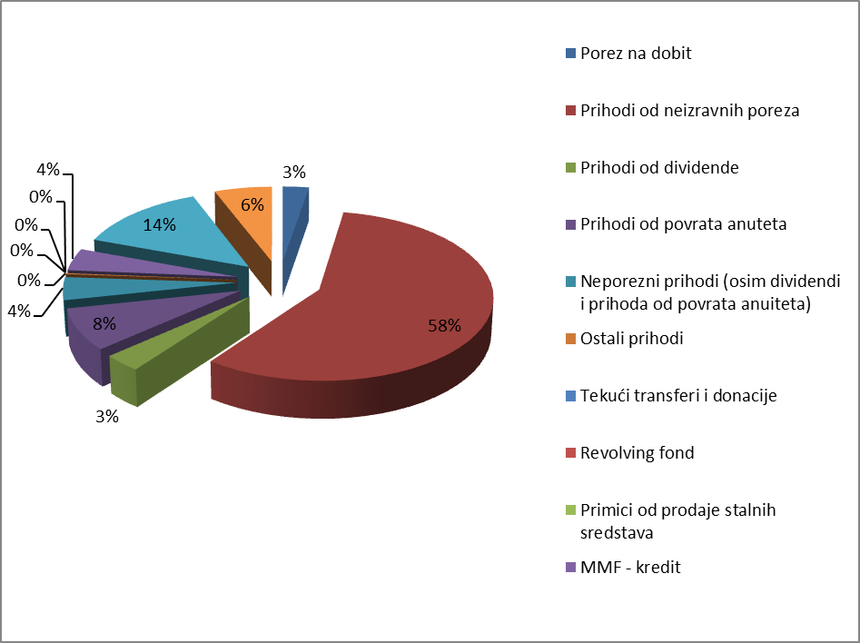

- RASHODI I IZDACI

Ukupno obračunati rashodi i izdaci za 2016. godinu iznose 2.288,8 milijuna KM, što je 91% planiranog prema Izmjenama i dopunama Proračuna Federacije BiH za 2016. godinu.
Rashodi i izdaci na gotovinskoj osnovi iznose 2.151,7 milijuna KM, što je 94% ukupno obračunatih rashoda i izdataka.

Izvršenje rashoda po glavnim kategorijama je kako slijedi:
- tekući rashodi (plaće i naknade, doprinosi, materijalni izdaci, tekući transferi i drugi tekući rashodi, izdaci za kamate) obračunati su u iznosu od 1.367,5 milijuna KM;
- kapitalni izdaci (nabava stalnih sredstava i kapitalni transferi) iznose 20,8 milijuna KM;
- izdaci za financijsku imovinu (izdaci za kupovinu dionica i ostala domaća pozajmljivanja) iznose 13,8 milijuna KM;
- otplata duga (vanjski i unutarnji dug, otplate domaćeg pozajmljivanja) 886,6 milijuna KM.

U odnosu na izvršenje u prethodnoj godini, rashodi i izdaci bilježe porast od 4%, ili u apsolutnom iznosu veći su za 96,9 milijuna KM. Najveći utjecaj na navedeni porast imala je otplata vanjskog duga gdje je evidentiran porast izvršenja u iznosu od 79,1 milijuna KM, kao i otplata unutarnjeg duga (stara devizna štednja) gdje je evidentiran porast od 30,4 milijuna KM. Također, na poziciji „Izdaci za materijal, sitan inventar i usluge“ zabilježeno je veće izvršenje za 11% (7,9 mil. KM), na poziciji „Subvencije privatnim poduzećima i poduzetnicima“ za 17% (11,7 mil. KM), „Izdaci za kamate i ostale naknade“ bilježe porast od 19% (16 mil. KM), te „Kapitalni izdaci“ 71% (8,6 mil. KM).

Grafički prikaz ukupnih rashoda i izdataka realiziranih u 2016. godini u odnosu na planirane rashode prema Izmjenama i dopunama Proračuna za 2016. godinu, te u odnosu na rashode i izdatke ostvarene u 2015. godini.

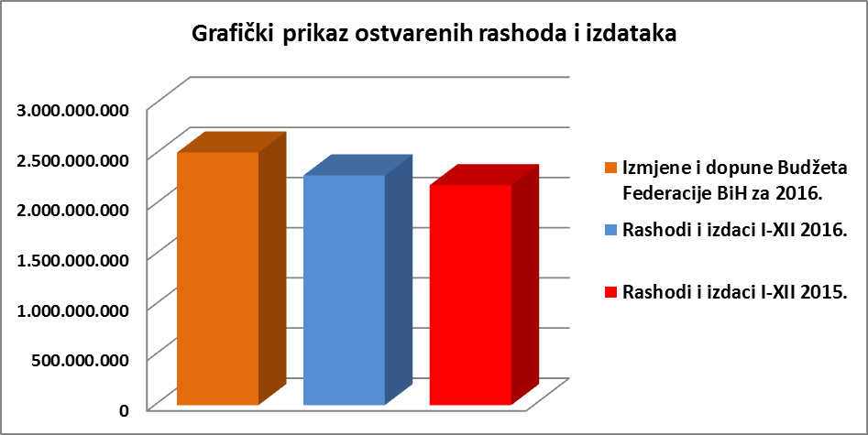

U narednoj tablici dana je struktura ostvarenih rashoda i izdataka s indeksom ostvarenja istih u odnosu na prethodnu godinu, te realizacija u odnosu na Izmjene i dopune Proračuna za 2016. godinu:
(u 000 KM )
Naziv | Izmjene i dopune Proračuna za  2016. | Rashodi I – XII  2016. | Rashodi  I – XII  2015. | Index 3/2 | Index 3/4
1 | 2 | 3 | 4 | 5 | 6
1. Tekući rashodi  (1.1+1.2+1.3+1.4+1.5) | 1.520.820 | 1.367.543 | 1.348.308 | 90 | 101
1.1 Plaće i naknade troškova zaposlenih | 208.224 | 199.174 | 203.467 | 96 | 98
1.2 Doprinosi poslodavca | 22.354 | 21.533 | 21.879 | 96 | 98
1.3 Izdaci za materijal i usluge | 92.399 | 79.498 | 71.545 | 86 | 111
1.4 Tekući transferi i drugi tekući rashodi | 1.077.496 | 967.810 | 967.453 | 90 | 100
1.5 Izdaci za kamate | 120.347 | 99.527 | 83.963 | 83 | 119
2. *Tekuća pričuva Vlade | 5.155
3. Kapitalni izdaci (3.1+3.2) | 42.557 | 20.817 | 12.205 | 49 | 171
3.1. Nabava stalnih sredstava | 29.497 | 9.450 | 7.051 | 32 | 134
3.2.Kapitalni transferi | 13.060 | 11.367 | 5.154 | 87 | 221
4. Izdaci za financijsku imovinu (4.1+4.2) | 16.587 | 13.848 | 15.607 | 83 | 89
4.1 Izdaci za kupovinu dionica i udio u zaj. ulaganjima | 6.087 | 3.448 | 2.207 | 57 | 156
4.2 Ostala domaća pozajmljivanja | 10.400 | 10.400 | 13.400 | 100 | 77
5. Otplate dugova | 912.062 | 886.577 | 815.728 | 97 | 109
5.1 Vanjski dug | 408.783 | 391.070 | 312.500 | 96 | 125
5.2 Domaća pozajmljivanja | 340.000 | 339.603 | 377.711 | 100 | 90
5.3 Unutarnji dug | 163.178 | 155.904 | 125.516 | 96 | 124
5.4 Izdane garancije | 100
6. Pokriće ostvarenog deficita | 20.000
Ukupno ( 1+2+3+4+5+6) | 2.517.181 | 2.288.785 | 2.191.849 | 91 | 104

Udjel pojedinačnih rashoda i izdataka u ukupnim rashodima s grafičkim prikazom:

Red. Broj | Opis | Ostvarenje 2016. godine u (000) KM | % udjela
1 | Plaće i naknade troškova zaposlenih | 199.174 | 8,70
2 | Doprinosi poslodavca i ostali doprinosi | 21.533 | 0,94
3 | Izdaci za materijal i usluge | 79.498 | 3,47
4 | Tekući transferi i drugi tekući rashodi | 967.810 | 42,28
5 | Kapitalni transferi | 11.367 | 0,50
6 | Izdaci za kamate | 99.527 | 4,35
7 | Nabava stalnih sredstava | 9.450 | 0,41
8 | Izdaci za financijsku imovinu | 13.848 | 0,61
9 | Otplate dugova | 886.577 | 38,74
 | UKUPNO | 2.288.784 | 100,00

1. Tekući rashodi (plaće, doprinosi, tekući transferi i drugi tekući rashodi, izdaci za kamate, izdaci za materijal i usluge) u 2016. godini ostvareni su u iznosu od 1.367,5 milijuna KM.

Strukturu tekućih rashoda čine:

1.1. Plaće i naknade troškova zaposlenih iznose 199,2 milijuna KM, što je za 2%, odnosno za 4,2 milijuna KM manje u odnosu na izvršenje u prethodnoj godini. Indeks izvršenja u odnosu na Izmjene i dopune Proračuna za 2016. godinu je 96%.

Na dan 31. prosinca 2016. iz Federalnog proračuna izdvojena su sredstva po osnovi plaća i naknada za 6733 zaposlenika, što je u odnosu na 31. 12. 2015. manje za 166 zaposlenika.

Od utrošenih sredstava, na bruto plaće i naknade izdvojena su sredstva u iznosu od 173,8 milijuna KM, što je za 2% manje u odnosu na izvršenje prethodne godine, dok je na naknade troškova zaposlenih (troškove prijevoza, toplog obroka, odvojenog života, regresa i sl.) izdvojeno 25,3 milijuna KM, što je na istoj razini izvršenja kao i u 2015 godini.

1.2. Doprinosi poslodavca i ostali doprinosi iznose 21,5 milijuna KM, što je za 2%, odnosno za 0,4 milijuna KM manje u odnosu na prethodnu godinu. Indeks ostvarenja u odnosu na plan je 96%.

1.3. Izdaci za materijal i usluge iznose 79,5 milijuna KM, od čega su:
- putni troškovi 2,3 milijuna KM;
- izdaci za energiju 5,2 milijuna KM;
- izdaci za komunalne usluge 5,2 milijuna KM;
- nabava materijala i sitnog inventara 15,1 milijuna KM;
- izdaci za usluge prijevoza i goriva 1,8 milijuna KM;
- unajmljivanje imovine, opreme i nematerijalne imovine 7,4 milijuna KM;
- izdaci za tekuće održavanje 3,7 milijuna KM;
- izdaci osiguranja, bankovnih usluga i usluga platnog prometa 1,4 milijuna KM;
- ugovorene i druge posebne usluge 17,3 milijuna KM i
- troškovi po osnovi sudskih tužbi, kamate plaćene na sudske presude, troškovi odvjetnika i sudske pristojbe 19,9 milijuna KM.

1.4. Tekući transferi i drugi tekući rashodi iznose 967,8 milijuna KM.

Najveća izdvajanja po osnovi tekućih transfera i drugih tekućih rashoda, odnose se na redovne mjesečne transfere:
- Transfer za PIO/ MIO 238,0 milijuna KM
- Transfer za invalidnine 288,4 milijuna KM
- Transfer za neratne invalidnine 137,7 milijuna KM
- Transfer za implementaciju Zakona o posebnim pravima dobitnika ratnih priznanja 15,5 milijuna KM
- Transfer civilnim žrtvama rata 26,0 milijuna KM

Ovdje je važno istaknuti da je u okviru redovnog transfera za PIO/MIO isplaćeno 18,1 milijuna KM verificiranog duga prema PIO/MIO fondu.

Kad su u pitanju subvencije javnim poduzećima, od ukupno planiranih 37,9 milijuna KM, u 2016. godini realizirana su proračunska sredstva u iznosu od 35,8 milijuna KM, što je 94% planiranih sredstava. Utrošena sredstva odnose se na:
- subvenciju JP Željeznice Federacije BiH 22,0 milijuna KM,
- transfer JP Elektroprivreda HZHB po osnovi subvencije troškova električne energije 2,4 milijuna KM,
- subvencije JP „Aerodrom“ Mostar i Tuzla po 0,4 milijuna KM,
- subvencija Terminalima Federacije BiH, iz sredstava podračuna, 9,1 milijuna KM i
- subvencija Energoinvestu za plaćanje pristojbe za plin, iz sredstava podračuna, 1,4 milijuna KM.

S pozicije „Subvencije privatnim poduzećima i poduzetnicima“ od ukupno planiranih 123,9 milijuna KM, realizirana su sredstva u iznosu od 81,7 milijuna KM i odnose se na:
- poticaj za poljoprivredu 65,6 milijuna KM,
- poticaj za veterinarstvo 2,4 milijuna KM,
- ostale subvencije privatnim poduzećima i poduzetnicima (realizirano preko Federalnog ministarstva za poduzetništvo i obrt) 3,5 milijuna KM,
- izmirenje obveza iz ranijeg razdoblja (Federalno ministarstvo poljoprivrede, vodoprivrede i šumarstva) 2,2 milijuna KM i
- za financiranje prvog zapošljavanja i samozapošljavanja 8,1 milijuna KM

S pozicije „Tekući transferi u inostranstvo“ realizirana su sredstva u iznosu od 1,4 milijuna KM (sredstva donatorskog podračuna Ministarstva zdravstva).

Što se tiče transfera za kantone, na ime financijske pomoći kantonima, isti su realizirani u iznosu od 8,6 milijuna KM i to Bosansko-podrinjski kanton 3,5 milijuna KM, Posavski kanton, Kanton 10, Zapadnohercegovački kanton te Srednjobosanski po 1,0 milijun KM, Hercegovačko–neretvanski 0,6 milijuna KM i Tuzlanski kanton 0,5 milijuna KM.

Za Zavod Zdravstvenog osiguranja i reosiguranja Proračunom za 2016. godinu planirana su sredstva u iznosu od 30 milijuna KM i ista su u cijelosti utrošena. Ovdje je važno istaknuti da se od ukupno utrošenih sredstava iznos od 4,0 milijuna KM odnosi na pokriće gubitka iz 2011. godine. Također, pored navedenog, za Zavod zdravstvenog osiguranja i reosiguranja izdvojena su sredstva u iznosu od 2,0 milijuna KM na ime sufinanciranja troškova raseljenih osoba – cijepljenje.
U okviru transfera neprofitnim organizacijama, najveći iznos sredstava odnosi se na Transfer za političke stranke 3,6 milijuna KM, te na transfer neprofitnim organizacijama iz sredstava podračuna „Lutrija“ u iznosu od 5,1 milijuna KM.

U okviru drugih tekućih rashoda (povrat pogrešno ili više uplaćenih prihoda, rješenja o izvršenju) koji bilježe izvršenje od 23,5 milijuna KM, 18,9 milijuna KM odnosi se na izvršenje sudskih presuda i rješenja o izvršenju, 3,7 milijuna KM na povrat pogrešno ili više uplaćenih prihoda, 0,6 milijuna KM na preuzete obveze od Federalnog ministarstva obrane i 0,2 milijuna KM na izvršenje odluka Ustavnog suda.

Detaljan pregled izvršenih transfera dan je u Obrascu 4.

1.5. Izdaci za kamate i ostale naknade iznose 99,5 milijuna KM. U odnosu na prethodnu godinu, rashodi po osnovi kamata veći su za 19%, dok je indeks realizacije u odnosu na Izmjene i dopune Proračuna za 2016. godinu 83%.

Strukturu izdataka za kamate i ostale naknade čine:
- Kamate na pozajmice primljene kroz Državu iznose 77,0 milijuna KM i u odnosu na prethodnu godinu veće su za 15%, dok su u odnosu na plan izvršene sa 84%.
- Izdaci za inozemne kamate – izravne obveze Federacije BiH iznose 2,6 milijuna KM, te su manje za 7% u odnosu na prethodnu godinu, a u odnosu na plan za 2016. godinu postotak izvršenja je 94%.
- Kamate na domaće pozajmljivanje – trezorski zapisi i obveznice iznose 19,9 milijuna KM, što je za 40% više u odnosu na prethodnu godinu, a postotak izvršenja u odnosu na plan je 80%.

2. U 2016. godini, iz tekuće pričuve Proračuna Federacije BiH odobrena su sredstva u iznosu od 3,0 milijuna KM, od čega:
- po odlukama Vlade F BiH 2,9 milijuna KM,
- po rješenjima premijera F BiH 75,0 hiljada KM,
- po rješenjima dopremijera – ministrice financija 40 hiljada KM i
- po rješenjima dopremijera – ministra rada i socijalne politike 30 hiljada KM.

Detaljno izvješće o realizaciji tekuće pričuve prikazan je u obrascu 6.

3. Kapitalni izdaci u 2016. godini izvršeni su u iznosu od 20,8 milijuna KM.

3.1. Na nabavu stalnih sredstava izdvojena su sredstva u ukupnom iznosu od 9,4 milijuna KM, što je 32% od planiranog za 2016. godinu. Navedeni utrošak odnosi se na nabavu opreme u iznosu od 6,0 milijuna KM, nabavu ostalih stalnih sredstava u iznosu od 1,1 milijuna KM, nabavu stalnih sredstava u obliku prava u iznosu od 1,9 milijuna KM i rekonstrukciju i investicijsko održavanje u iznosu od 0,4 milijuna KM.

3.2. Kapitalni transferi u 2016. godini iznose 11,4 milijuna KM od čega su kapitalni transferi drugim razinama vlasti 1,6 milijuna KM, kapitalni transferi pojedincima 1,9 milijuna KM, kapitalni transferi neprofitnim organizacijama 1,6 milijuna KM i kapitalni transferi javnim poduzećima 6,1 milijuna KM (Međunarodni aerodrom Tuzla 1,6 mil. KM, JP Zračna luka Mostar 1,6 mil. KM, Vitezit doo 1,0 mil. KM, BNT tvornica mašina 0,4 mil. KM i Pretis DD 0,9 mil. KM). U odnosu na Izmjene i dopune Proračuna za 2016. godinu, postotak izvršenja je 87%, a u odnosu na prethodnu godinu kapitalni transferi veći su za 121% (zbog odobravanja transfera za javna poduzeća koji nismo imali u 2015. godini).

4. Izdaci za financijsku imovinu u 2016. godini iznose 13,8 milijuna KM i to:

4.1. Po osnovi izdataka za kupovinu dionica privatnih poduzeća i udjela u zajedničkim ulaganjima utrošena su sredstva u iznosu od 3,4 milijuna KM. Navedenim sredstvima sufinanciraju se projekti koje financira međunarodna zajednica.
4.2. Na poziciji Ostala domaća pozajmljivanja utrošena su sredstva u iznosu od 10,4 milijuna KM. Utrošena sredstva odnose se na plasirana kreditna sredstava preko Union banke u iznosu od 8,4 mil. KM i preko Razvojne banke Federacije BiH u iznosu od 2,0 mil. KM.

5. U 2016. godini, izdvojena su sredstva u iznosu od 886,6 milijuna KM za otplatu duga, što je u odnosu na Izmjene i dopune Proračuna za 2016. godinu 97%.

Strukturu otplate duga čini:

a) otplata vanjskog duga 391,0 milijuna KM
- otplate dugova primljenih kroz Državu 387,0 milijuna KM
- izravne obveze Federacije-INO dug 4,0 milijuna KM

b) otplate domaćeg pozajmljivanja 339,6 milijuna KM
- otplata trezorskih zapisa 299,6 milijuna KM
- otplata dugoročnih obveznica 40,0 milijuna KM

c) otplate unutarnjeg duga 155,9 milijuna KM
- stara devizna štednja 150,9 milijuna KM
- ratna potraživanja 5,0 milijuna KM

Na dan 31. prosinca 2016., stanje vanjskog duga Federacije BiH iznosilo je 5.250.047.181,4 KM i to:

- 5.161.669.953,40 KM vanjski dug koji je ugovorila Bosna i Hercegovina i
- 88.377.228,00 KM vanjski dug (izravni) koji je ugovorila Federacija Bosne i Hercegovine.

Na dan 31. prosinca 2016. stanje unutarnjeg duga iznosilo je 983.103.727,55 KM i to:
- 53.883.431,00 KM obveze po osnovi emitiranih obveznica za staru deviznu štednju;
- 211.940.852,66 KM obveze po osnovi emitiranih obveznica za ratna potraživanja;
- 620.000.000,00 KM dugoročne obveze po osnovi zaduženja Federacije BiH emisijom obveznica;
- 7.608.591,00 obveze od dugoročnih vlastitih obveznica – za ratna potraživanja;
- 31.777 obveze od dugoročnih vlastitih obveznica – za staru deviznu štednju i
- 89.639.075,89 KM po osnovi verificiranih obveza za staru deviznu štednju i presuda za ratne tražbine.

U narednoj tablici dana je struktura udjela pojedinačnih rashoda po aktivnostima, odnosno po funkcionalnoj klasifikaciji, u odnosu na ukupne rashode Federacije:

(u 000 KM)
Funkcionalni  kod | Opis | Ostvarenje 2016. godine u (000) KM | % udjela
01 | Opće javne usluge | 1.206.399 | 52,70
02 | Obrana | 9.862 | 0,43
03 | Javni red i sigurnost | 111.749 | 4,89
04 | Ekonomski poslovi | 130.248 | 5,69
05 | Zaštita životne sredine | 6.611 | 0,29
06 | Stambeni i zajednički poslovi | 0,00 | 0,00
07 | Zdravstvo | 46.980 | 2,05
08 | Rekreacija, kultura i religija | 11.474 | 0,50
09 | Obrazovanje | 11.042 | 0,48
10 | Socijalna zaštita | 754.419 | 32,97
 | U K U P N O | 2.288.785 | 100,00

Iz prikazane tablice, uočljivo je da se prema funkcionalnoj klasifikaciji najveće izvršenje, 1.206,4 milijuna KM, odnosno 52,70% ukupno realiziranih rashoda odnosi na opće javne usluge, zatim tu su izdvajanja po osnovi socijalne zaštite koje iznose 754,4 milijuna KM s udjelom od 32,97% u ukupnom izvršenju.

- NOVČANA SREDSTVA

Na dan 31. prosinca 2016., na Jedinstvenom računu Riznice (JRR) saldo novčanih sredstava iznosi 218.372.213,23 KM, dok ja na isti dan 2015. godine saldo iznosio 201.097.781,80 KM.
Od ukupnog iznosa sredstava na JRR, stanje sredstava na transakcijskim računima, na dan 31. 12. 2016., iznosi 163.168.282,93 KM i to:

- Union banka 106.994.856,62 KM;
- NLB banka 15.107.348,90 KM;
- SBERBANK 23.505.945,99 KM i
- Bor banka 17.560.131,42 KM.

Novčana sredstva na posebnim namjenskim i donatorskim transakcijskim računima (u okviru JRT-a), na dan 31. prosinca iznose 55.203.930,20 KM.

Na Računu za gotovinu, koji je također u okviru JRR-a, stanje novčanih sredstava na dan 31. prosinca iznosilo je 90.964,88 KM.

Pored navedenog, stanje podračuna za servisiranje vanjskog duga otvorenih kod Centralne banke BiH, na dan 31. 12. 2016. iznosilo je 5.642.096,77 KM.

FINANCIJSKI REZULTAT

Detaljnije pozicije financijskog rezultata prikazane su u narednoj tablici:
(u 000 KM)
Opis | Izmjene i dopune proračuna za 2016. | Ostvareno  2016. | Ostvareno  2015.
1 | 2 | 3 | 4
A Ukupni prihodi, primici i financiranja (1+2+3+4+5) | 2.517.181 | 2.373.753 | 2.281.670
1. Prihodi | 1.924.518 | 1.810.652 | 1.629.647
2. Primici od stalnih sredstava | 40 | 53 | 84
3. Primici od dugoročnog zaduživanja | 242.623 | 242.637 | 353.679
5. Primici od kratkoročnog zaduživanja | 350.000 | 320.411 | 298.259
B Ukupno rashodi i izdaci (1+2+3+4+5) | 2517.181 | 2.288.785 | 2.191.849
1. Tekući rashodi | 1.520.820 | 1.367.543 | 1.348.308
2. Kapitalni izdaci | 42.557 | 20.817 | 12.205
3. Izdaci za financijsku imovinu | 16.587 | 13.848 | 15.607
4. Izdaci za otplate dugova | 912.062 | 886.577 | 815.728
5. Tekuća pričuva | 5.155
Suficit (A - B) | 20.000 | 84.968 | 89.821
Deficit (A - B)

Strukturu financijskog rezultata čini:
- ukupan suficit, koji predstavlja tekući suficit (razlika između prihoda i tekućih rashoda) umanjen za neto nabavu stalnih sredstava iznosi 431,7 milijuna KM;
- neto povećanje financijske imovine iznosi minus (-) 15,8 milijuna KM i
- neto zaduživanje, odnosno razlika između zaduživanja i otplaćenog duga iznosi minus (-) 323,5 milijuna KM.

Odnos ostvarenih prihoda i rashoda po mjesecima dan je u narednoj tablici i
grafičkom prikazu:
(u mil. KM)
Mjesec | siječanj | veljača | ožujak | travanj | svibanj | lipanj | srpanj | kolovoz | rujan | listopad | studeni | prosinac
Prihodi | 101,7 | 107,3 | 204,5 | 200,0 | 193,7 | 184,5 | 129,2 | 229,7 | 165,2 | 264,5 | 216,4 | 376,6
Rashodi | 93,8 | 105,3 | 228,2 | 140,2 | 160,3 | 221,5 | 168,3 | 172,3 | 257,3 | 193,6 | 218,8 | 329,0
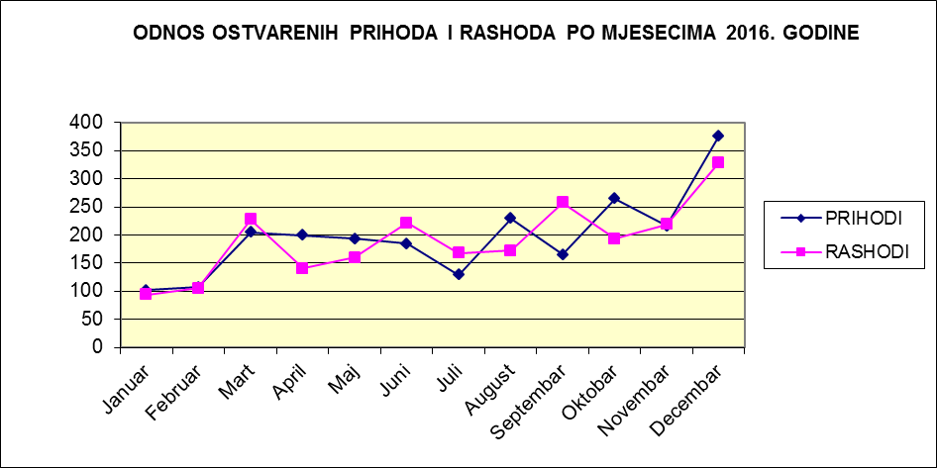

ZAKLJUČAK

Osnovne aktivnosti Vlade Federacije BiH i Federalnog ministarstva financija u 2016. godini bile su usmjerene na kontrolu i unapređenje financijske discipline, kako u obavljanju redovite djelatnosti tako i u povećanju nadzora nad trošenjem proračunskih sredstava, kroz sljedeće:

- Poduzete su potrebne aktivnosti oko izrade i usvajanja Izmjena i dopuna Proračuna Federacije BiH i Zakona o izmjenama i dopunama Zakona o izvršavanju Proračuna Federacije Bosne i Hercegovine za 2016. godinu („Službene novine F BiH“, broj: 96/16);

- Nastavljena je suradnja sa MMF-om i Svjetskom bankom;

- Radi održavanja likvidnosti proračuna, u 2016. godini emitirani su trezorski zapisi u iznosu od 320,4 milijuna KM i dugoročne obveznice u iznosu od 139,9 milijuna KM .

U 2016 fiskalnoj godini Federalno ministarstvo financija je uložilo znatne napore na realizaciji:

- Primjedbi Ureda za reviziju budžeta-proračuna;

- Primjene Upute o otvaranju posebnih namjenskih transakcijskih računa, načinu planiranja, prikupljanja, evidentiranja i raspolaganja sredstvima s posebnih namjenskih transakcijskih računa otvorenih kao podračuna u okviru Jedinstvenog računa Riznice;

- Usuglašavanja stanja sredstava i izvora sredstava iskazanih u knjigovodstvu Riznice sa stvarnim stanjem utvrđenim popisom po Izvješću povjerenstva, kao i popis neizmirenih obveza po osnovi sudskih presuda i izvršnih rješenja;

- Zaključka Vlade Federacije BiH oko planiranja sredstava po proračunskim korisnicima za realizaciju sudskih presuda i rješenja o izvršenju financijskih potraživanja koja su dosuđena pravomoćnom sudskom odlukom službenicima i namještenicima organa državne službe, sudske vlasti, upravnim organizacijama, službama i tijelima Federacije BiH

- Kontrole namjenskog utroška proračunskih sredstava, kroz izvore financiranja i projekte.

